ПРАВИЛА БЕЗОПАСНОГО ПОВЕДЕНИЯ НА ВОДЕ

- Обязательно научись плавать.
- Никогда без надобности не ходи к воде один.
- Никогда не купайся в незнакомом месте.
- Не ныряй, если не знаешь глубины и рельефа дна.
- Не заплывай за ограждения.
- Не подплывай близко к идущим по воде катерам, пароходам.
- Во время игр в воде будь осторожен и внимателен. Не зови без надобности на помощь криками „Тону!".
- Не купайся „до посинения" — не допускай переохлаждения организма.
- Умей пользоваться простейшими спасательными средствами.
- Умей оказывать помощь терпящим бедствие на воде.
Это основные правила. Запомни их и выполняй!

Некоторые правила мы рассмотрим более подробно.
Правило 8. Здоровые дети школьного возраста могут купаться при температуре воды 4- 20—21 градус. Увеличивать время пребывания в воде следует постепенно: с 3—5 до 10—15 минут.
Температура воды | +20° | +17° | +14°
Допустимое время пребывания в воде | 40 мин. | 15 мин. | Купание не разрешается
Перерыв между заходами в воду | 1 час | 1,5 часа | Купание не разрешается
Правило 9 гласит: „Умей пользоваться простейшими спасательными средствами". Давайте вместе разберем, какие есть спасательные средства

СПЕЦИАЛЬНЫЕ
- спасательные лодки, катера
- спасательные круги
- спасательные жилеты
- „конец Александрова"



ПОДРУЧНЫЕ
- надувные матрацы, автомобильные камеры
- пустые пластиковые бутылки, привязанные к поясу или друг к другу
- мяч или надувной шар в авоське
- шест или длинная доска
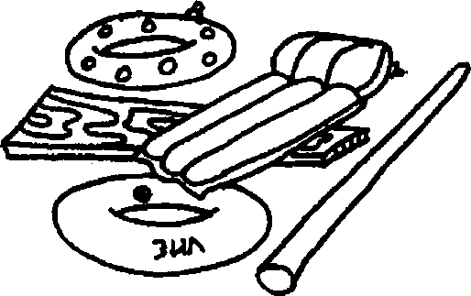

! Запомни: можно переходить по льду, если он толще 5 см; кататься на коньках по льду, который толще 10 см.

